Пункционное нейрохирургическое лечение пациентов с болевыми синдромами

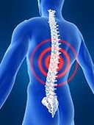

http://dkbirkutsk.ru
8 (3952) 638-578
8 (3952) 638-800
г. Иркутск, ул. Боткина, 10

БОЛЬ - ЭТО НЕПРИЯТНОЕ ОЩУЩЕНИЕ И ЭМОЦИОНАЛЬНОЕ ПЕРЕЖИВАНИЕ, СВЯЗАННОЕ С ДЕЙСТВИТЕЛЬНЫМ ИЛИ ВОЗМОЖНЫМ ПОВРЕЖДЕНИЕМ ТКАНЕЙ ИЛИ ОПИСЫВАЕМОЕ В ТЕРМИНАХ ТАКОГО ПОВРЕЖДЕНИЯ
J. Bonica, международная Ассоциация по Изучению Боли (IASP)
Классификация:
- Острая боль
- Хроническая боль
ХРОНИЧЕСКАЯ БОЛЬ – большая экономическая проблема.
- Инвалидность вследствие хронической боли намного выше чем при онкологических или кардиологических заболеваниях и обходится государству дороже, чем обе эти патологии вместе взятые.
- Проблема боли обходится развитым государствам до 100 миллиардов $ в год с учетом медицинских затрат, потерянных рабочих дней, и выплат компенсаций.
Радиочастотный (RF) деструкция – пункционная методика лечения боли, основанная на эффекте выделения тепловой энергии при прохождении через биологические ткани токов ультравысокой частоты.
Электрод, подключенный к генератору тока подводится к анатомической области, в которой планируется произвести деструкцию через изолированную канюлю. Интенсивность нагревания ткани зависит от ее импеданса(сопротивления). Когда ток от электрода проходит через ткани, то тепло выделяется в самой ткани и нагревает кончик электрода. Ток распространяется в ткань с кончика электрода и наиболее горячая часть ткани, будет находиться в области, непосредственно смежной с кончиком электрода. Таким образом, врач имеет превосходный метод контроля размера коагуляционного поражения. 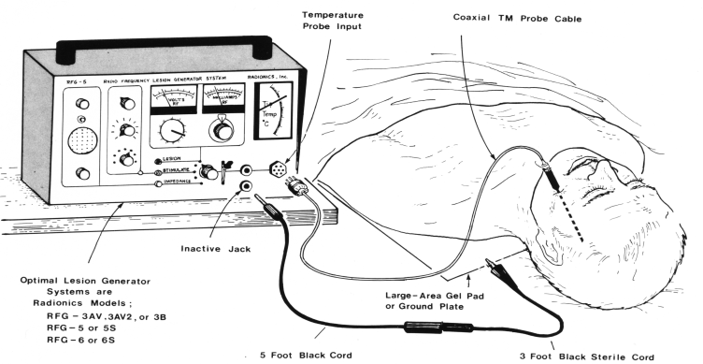
Методики радиочастотной термодеструкции
- чрескожная фасеточная денервация
- радиочастотная деструкция симпатических ганглиев
- парциальная ризотомия, невротомия
- DREZ - операции
Клиническое применение метода радиочастотной деструкции
- Артроз дугоотростчатых суставов
- Тригеминальная невралгия
- Коксартроз
- Цервикобрахиалгии
- Боль вследствие люмбальной патологии, включая предшествующие операции на спине (failed back surgery syndrom)
- Межреберная, постгерпетическая невралгия
- Болевые синдромы при нерезектабельном неопроцессе
- Туннельные синдромы
- Кокцикогиния и ректалгия
ПОКАЗАНИЯ
- Тяжесть болевого синдрома и влияние его на качество жизни (по шкале ВАШ от 5 баллов и выше).
- Неэффективность медикаментозного и др. методов консервативного лечения более 3-х мес.
- Отсутствие показаний к прямому хирургическому вмешательству (по поводу основного заболевания).
- не эффективность проводимого лечения, включая медикаментозную терапию
- положительная диагностическая и прогностическая блокады
- отсутствие наркотической зависимости и привыкания к седативным препаратам, алкоголю
- отсутствие социальных и психологических факторов, доминирующих над восприятием боли
ПРОТИВОПОКАЗАНИЯ
- Наличие кардиостимулятора у оперируемого пациента.
- Аллергия к местным анестетикам.

Основные преимущества метода радиочастотной термодеструкции (RF):
- Размер зоны повреждения адекватно контролируется
- Вербальный контакт с пациентом в процессе выполнения операции
- Электрод с термодатчиком мониторирует температуру в зоне повреждения
- Контроль стимуляции и уровня сопротивления позволяет правильно установить электрод
- установка точного времени повреждения
- местная анестезия
- короткий восстановительный период
- низкое количество осложнений низкое количество осложнений
- возможность повторения сеансов RF
Клинический пример 1.
Диагноз. Синдром фасеточного сустава L4-L5 справа. Выраженный болевой синдром.
Радиочастотная денервация фасеточного сустава L4-L5 слева после местной анест.
- Пункция , установка электрода через канюлю.
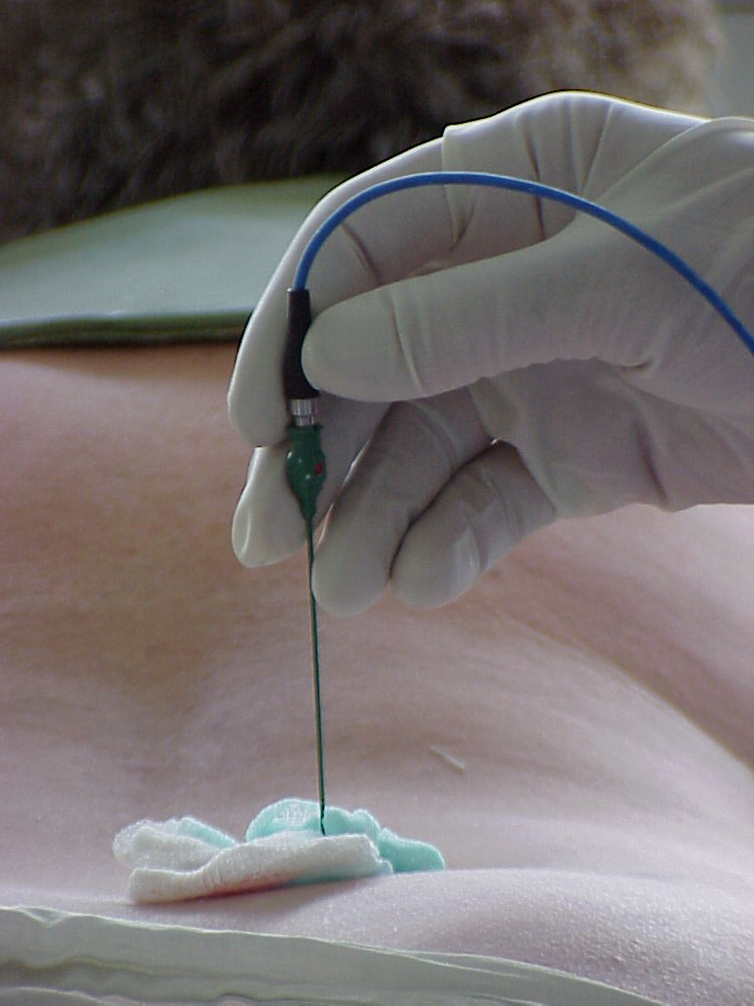
- Схематичное изображение места выполнения пункции, установки электрода в проекции задней медиальной ветви.
- R-контроль положения электрода в проекции задней медиальной ветви корешка L4.
- Выполнена радиочастоная денервация фасеточного сустава.
- R-контроль положения электрода в проекции задней медиальной ветви корешка L4.
- Болевой синдром купирован.
- Пациент на следующий день выписан. Приступил к труду.
Клинический пример 2.
Диагноз: Правосторонний коксартроз 2ст. Выраженный болевой синдром.
Неэффективность медикаментозной терапии 3 мес.
Выполнена операция – чрескожная радиочастотная деструкция передней ветви правого запирательного нерва под местной анестезией.
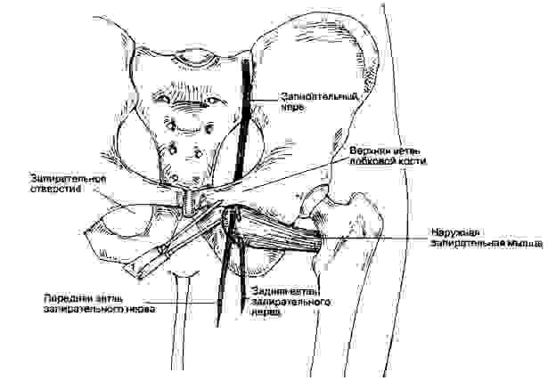Схема операции и интраоперационный снимок на ЭОП.
- 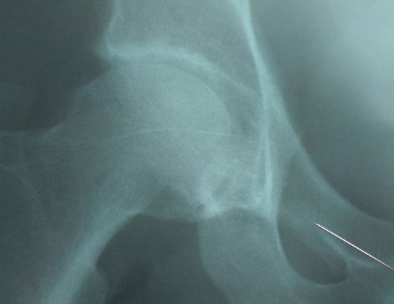
- Болевой синдром купирован.
- Пациент на следующий день выписан. Приступил к труду через 7 дней.

Запись по на консультацию осуществляется по тел
8(3952)638-578, 8(3952)638-800

При себе иметь
- паспорт
- полис
- снимки( МРТ, рентген, КТ)

Список необходимых анализов для госпитализации на хирургическое лечение.

- ПГА (полный гематологический анализ крови)
- ОАМ
- РМП(УМСС)
- Группа крови, резус-фактор с фенотипом
- Геп В, Геп С
- Коагулограмма
- Флюорография
- Биохимический анализ крови( Сахар, общий белок, мочевина, билирубин, креатинин, АСАТ,АЛАТ)
- Осмотр терапевта на наличие сопутствующей патологии, требующей коррекции

